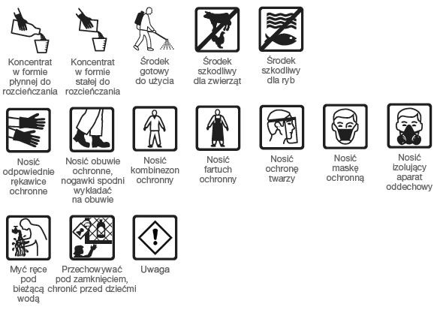

Piktogram | Klasa i kategoria zagrożenia
§ Niestabilne materiały wybuchowe
§ Materiały wybuchowe z podklas 1.1, 1.2, 1.3, 1.4
§ Substancje i mieszaniny samoreaktywne, typy A, B
§ Nadtlenki organiczne, typy A, B
§ Gazy łatwopalne, kategoria zagrożenia 1
§ Wyroby aerozolowe łatwopalne, kategorie zagrożeń 1, 2
§ Ciecze łatwopalne, kategorie zagrożeń 1, 2, 3
§ Ciała stałe łatwopalne, kategorie zagrożeń 1, 2
§ Substancje i mieszaniny samoreaktywne, typy B, C, D, E, F
§ Ciecze piroforyczne, kategoria zagrożenia 1
§ Ciała stałe piroforyczne, kategoria zagrożenia 1
§ Substancje i mieszaniny samonagrzewające się, kategorie zagrożeń 1, 2
§ Substancje i mieszaniny, które w kontakcie z wodą wydzielają gazy łatwopalne, kategorie zagrożeń 1, 2, 3
§ Nadtlenki organiczne, typy B, C, D, E, F
§ Gazy utleniające, kategoria zagrożenia 1
§ Ciecze utleniające, kategorie zagrożeń 1, 2, 3
§ Ciała stałe utleniające, kategorie zagrożeń 1, 2, 3
Gazy pod ciśnieniem:
§ Gazy sprężone
§ Gazy skroplone
§ Gazy skroplone schłodzone
§ Gazy rozpuszczone
§ Działanie korodujące na metale, kategoria zagrożenia 1
§ Działanie żrące na skórę, kategorie zagrożeń 1A, 1B, 1C
§ Poważne uszkodzenie oczu, kategoria zagrożenia 1
 | § Toksyczność ostra (droga pokarmowa, po naniesieniu na skórę, po narażeniu inhalacyjnym), kategorie zagrożeń 1, 2, 3
§ Toksyczność ostra (droga pokarmowa, po naniesieniu na skórę, po narażeniu inhalacyjnym), kategoria zagrożenia 4
§ Działanie drażniące na skórę, kategoria zagrożenia 2
§ Działanie drażniące na oczy, kategoria zagrożenia 2
§ Działanie uczulające na skórę, kategoria zagrożenia 1
§ Działanie toksyczne na narządy docelowe – narażenie jednorazowe, kategoria zagrożenia 3
- Działanie drażniące na drogi oddechowe
- Skutek narkotyczny
§ Działanie uczulające na drogi oddechowe, kategoria zagrożenia 1
§ Działanie mutagenne na komórki rozrodcze, kategorie zagrożeń 1A, 1B, 2
§ Rakotwórczość, kategorie zagrożeń 1A, 1B, 2
§ Działanie szkodliwe na rozrodczość, kategorie zagrożeń 1A, 1B, 2
§ Działanie toksyczne na narządy docelowe – narażenie jednorazowe, kategorie zagrożeń 1, 2
§ Działanie toksyczne na narządy docelowe – narażenie powtarzane,
kategorie zagrożeń 1, 2
§ Zagrożenie spowodowane aspiracją, kategoria zagrożenia 1
Stwarzające zagrożenie dla środowiska wodnego
§ Toksyczność ostra, kategoria 1
§ Toksyczność przewlekła, kategorie 1, 2

